Rapport VM Virtual Box

1- Installation de Virtual Box sur linux ubuntu avec suppression de l’ancienne version

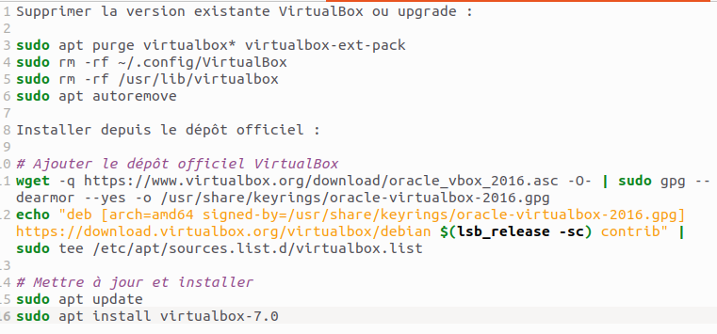
2- Installation de linux debian

- Telechargement du fichier Iso de linux debian

- Ouvrir VirtualBox , alller dans nouvelle
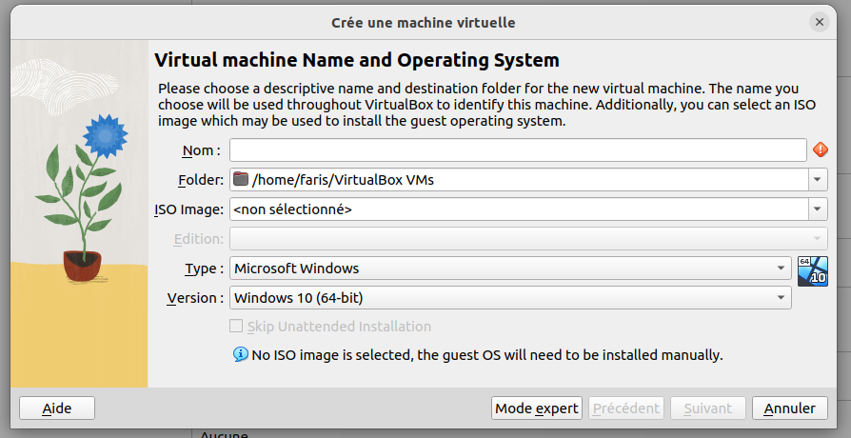
-Entrons le nom , le type d’os ici linux, et insérons le fichier iso précédemment télécharger et puis appuyons sur suivant
- pour la configuration laisser les valeur par défaut et se rassurer que pour le mode d’accèss réseau on est à NAT pour pouvoir se connecter à internet

Une fois installer nous pouvons démarrer et nous obtenons le résultat tels que indiqué en image ci-dessous,

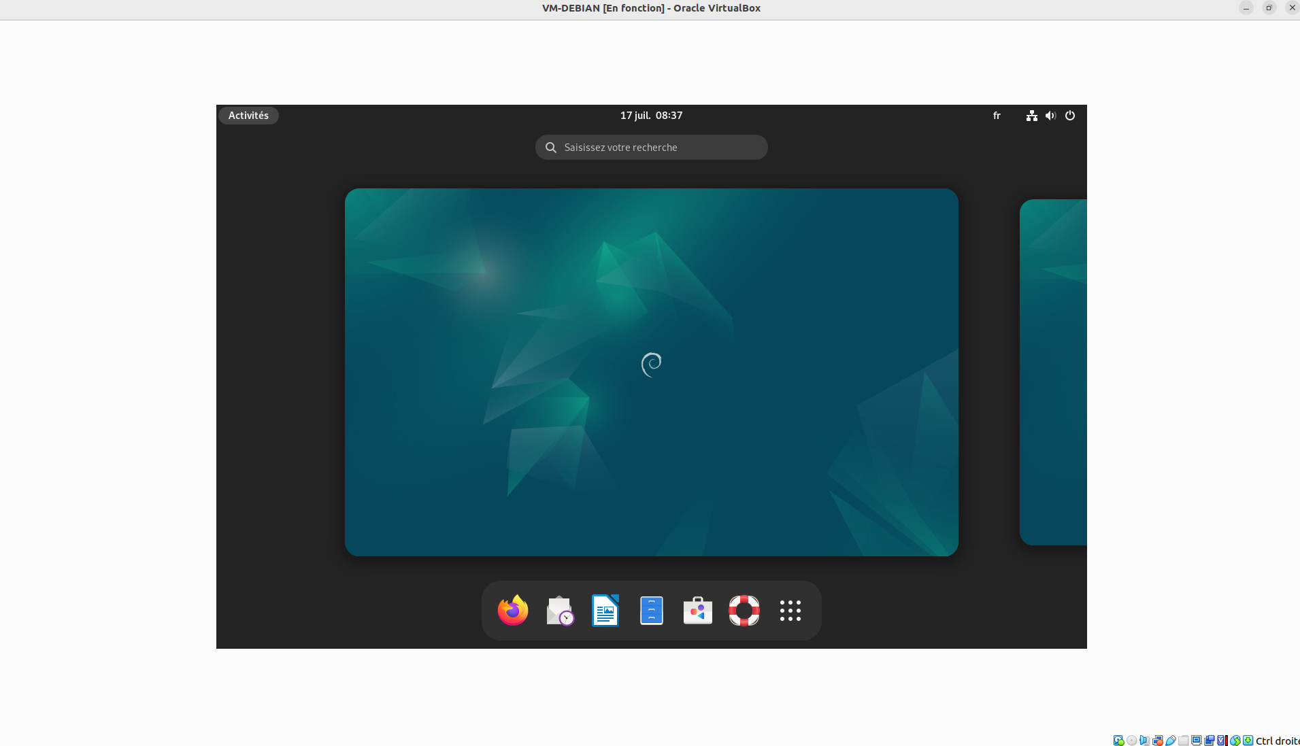
3- Installation du paquet build essential qui contient GCC ainsi que d'autres outils essentiels pour le développement, comme make

** sudo apt update

** sudo apt install build-essential

** vérification de l’installation gcc –version
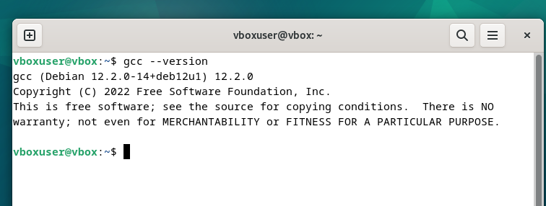

4- Installation des additions invité pour le partage entre l’hôte et la VM

- Télécharger l’iso
- Allez dans stockage et sous contrôle IDE charger le fichier iso
- placer le dossier à partager entre l’hôte et la VM
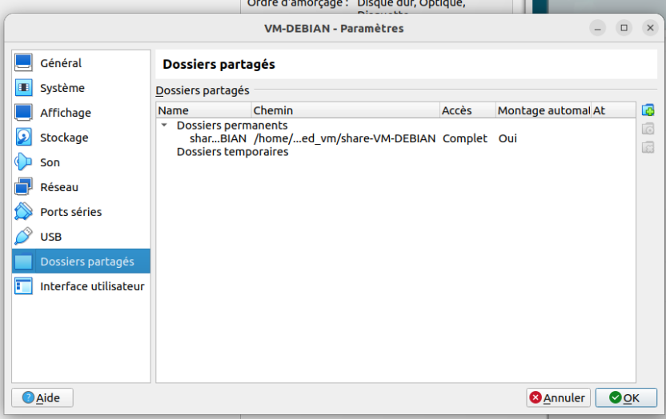

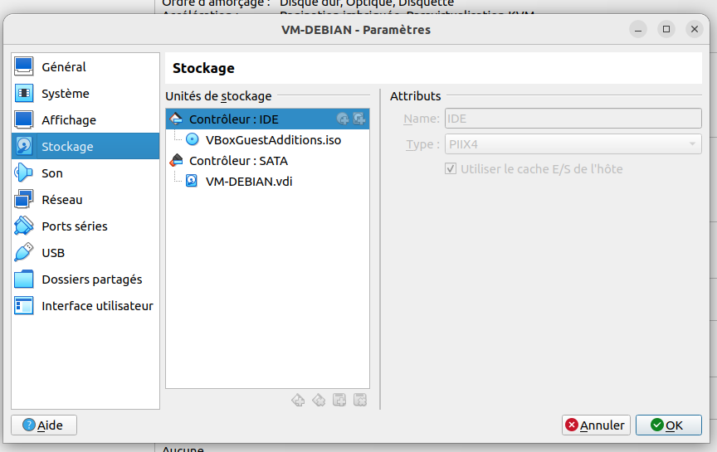

une fois l’iso monté on obtient ceci au niveau de la VM demarré :

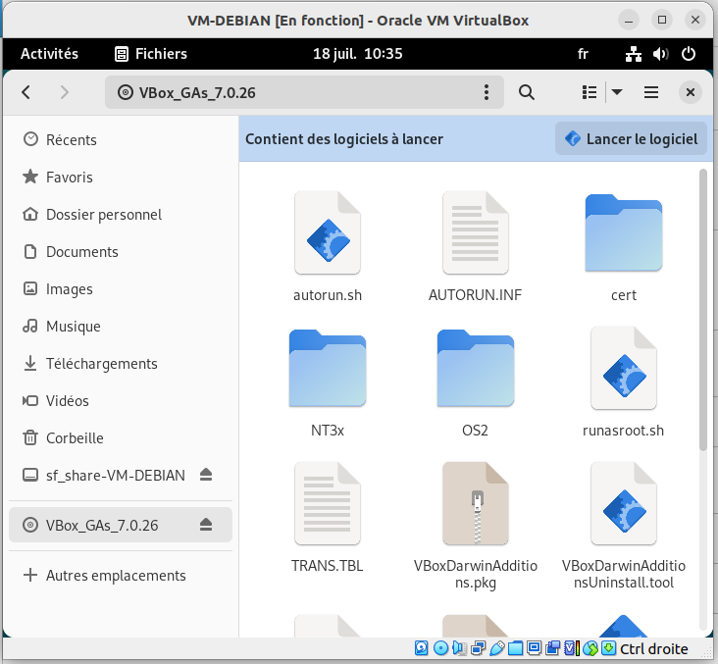

Cliquer sur lancer le logiciel et après installation redémarrer manuellement ou avec la commande sudo reboot,

une fois redémarrer le dossier partager apparaîtra sur l’écran tels que déjà présent sur l’image ci-dessus, le dossier créer et partager sera directement accessible dans la VM, de même le copier coller et le redimensionnement ou le plein écran de la VM sera possible

